Consejo Nacional de Drogas

Manual de Organización y Funciones OAI

Contenido
Oficina de Acceso de la Información 3
A.Naturaleza de la Unidad 3
B.Estructura Orgánica: 4
C.Relaciones: 4
D.Objetivo General 4
E.Funciones principales: 5
F.Estructura de cargos: 6

Oficina de Acceso de la Información

La Ley General de Libre Acceso a la Información Pública establece que toda persona tiene derecho a solicitar y recibir información completa, veraz, adecuada y oportuna de cualquier órgano del Estado Dominicano, de sociedades anónimas o compañías por acciones con participación estatal.
La Ley No. 200-04 fue promulgada por el Poder Ejecutivo en fecha 13 de julio del 2004, mientras que el Decreto No. 130-05, que establece su reglamentación, fue emitido en fecha 25 de febrero del 2005. Sus orígenes se fundamentan en las siguientes fuentes de derecho:
- La Declaración Universal de Derechos Humanos, que establece que "todo individuo tiene derecho a la libertad de opinión y expresión".
- Pacto Internacional de Derechos Civiles y Políticos que expresa: "Toda persona tiene derecho a la libertad de expresión".
- La Convención Americana sobre los Derechos Humanos, que declara: "que el acceso a la información en poder del Estado promueve la transparencia y constituye un elemento esencial para la lucha contra la corrupción y es condición indispensable para la participación ciudadana y el pleno de los Derechos Humanos".
- La Constitución de la República Dominicana, la cual establece que: "Todos los medios de información tienen libre acceso a las fuentes noticiosas oficiales y privadas, siempre que no vayan en contra del orden público o pongan en peligro la seguridad nacional".
- En atención a lo antes expuesto, la Ley General de Libre Acceso a la Información Pública, busca regular el eficiente servicio del derecho a la información.

- Naturaleza de la Unidad: Asesora

- Estructura Orgánica:
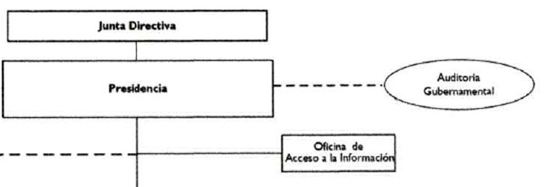

PRESIDENCIA DEL CND
Responsable de Acceso a la Información

- Relaciones:
- De dependencia: Con el Despacho de la Máxima Autoridad Ejecutiva
- De coordinación: Con todas las Unidades del Consejo Nacional de Drogas

Objetivo General

Proporcionar toda información pública que genere la gestión del Consejo Nacional de Drogas, de manera completa, adecuada, oportuna y veraz requerida por la Sociedad Civil, otros organismos e Instituciones públicas y privadas.

Funciones principales:

- Mantener un sistema que garantice al público el fácil acceso a la información clara, veraz y confiable.
- Recolectar, sistematizar y difundir la información a que se refiere los servicios de información pública.
- Recibir y dar trámite a las solicitudes de acceso a la información.
- Auxiliar en la elaboración de solicitudes de acceso a la información y, en su caso, orientar a los solicitantes respecto de otros organismos, instituciones o entidades que pudieran tener la información que solicitan
- Realizar los trámites dentro de su organismo, institución o entidad, necesarios para entregar la información solicitada.
- Efectuar las notificaciones a los solicitantes.
- Proponer los procedimientos internos que pudieran asegurar una mayor eficiencia en la gestión de las solicitudes de acceso a la información.
- Llevar un archivo de las solicitudes de acceso a la información, sus antecedentes, tramitación, resultados y costos.
- Elaborar estadísticas y balances de gestión de su área en materia de acceso a la información.
- Poner a disposición de la ciudadanía, tanto en Internet como en un lugar visible en sus instalaciones, un listado de los principales derechos que, en materia de acceso a la información, asisten al ciudadano.
- Elaborar, actualizar y poner a disposición de la ciudadanía un índice que contenga la información bajo su resguardo y administración.
- Realizar las correspondientes tachas en caso de solicitarse un documento que contenga información parcialmente reservada. Las tachas se harán bajo la responsabilidad de la máxima autoridad del organismo, institución o entidad.
- Realizar las demás tareas necesarias que aseguren el efectivo ejercicio del derecho de acceso a la información, la mayor eficiencia en su misión y la mejor comunicación entre el organismo, institución o entidad y los particulares.

Estructura de cargos:

- Responsable de la Oficina de Acceso a la Información.
- Auxiliar de Acceso a la Información

